REGISTRO ELETTRONICO AXIOS 2.0 (RE) FAMIGLIE

Le credenziali di accesso al **RE** sono comunicate ai genitori/tutori degli alunni, attraverso due messaggi di posta elettronica all'indirizzo email comunicato in Segreteria all'atto dell'iscrizione. La prima mail comunica il proprio **Codice Utente;** l'altra la **Password** temporanea e il codice **PIN** per la giustifica delle assenze.

Nel caso di mancata ricezione della mail, si consiglia di controllare anche la propria cartella di posta indesiderata o spam.

# Esempio di credenziali:

**Codice Utente**: 0000123456

**Password**: Abc7krT1@

**PIN**: 1234

# COME ACCEDERE AL REGISTRO ELETTRONICO DELLA SCUOLA

1. Collegarsi al sito della scuola ( <https://icmoscatibn.edu.it> ) e cliccare sull’icona



1. Alla schermata successiva compilare i campi inserendo le proprie credenziali

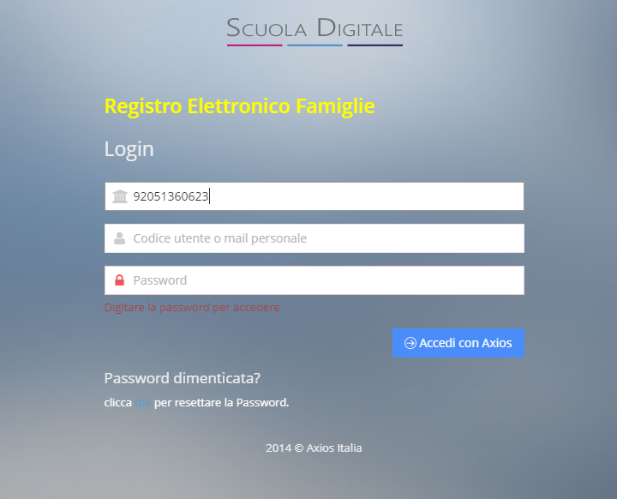

Nel caso di primo accesso (credenziali appena ricevute) il sistema chiederà di cambiare la propria password temporanea e fornire/non fornire i consensi per la privacy. Altrimenti si può procedere inserendo le credenziali già usate in passato.

Successivamente sarà proposta una schermata che presenterà le seguenti scelte.

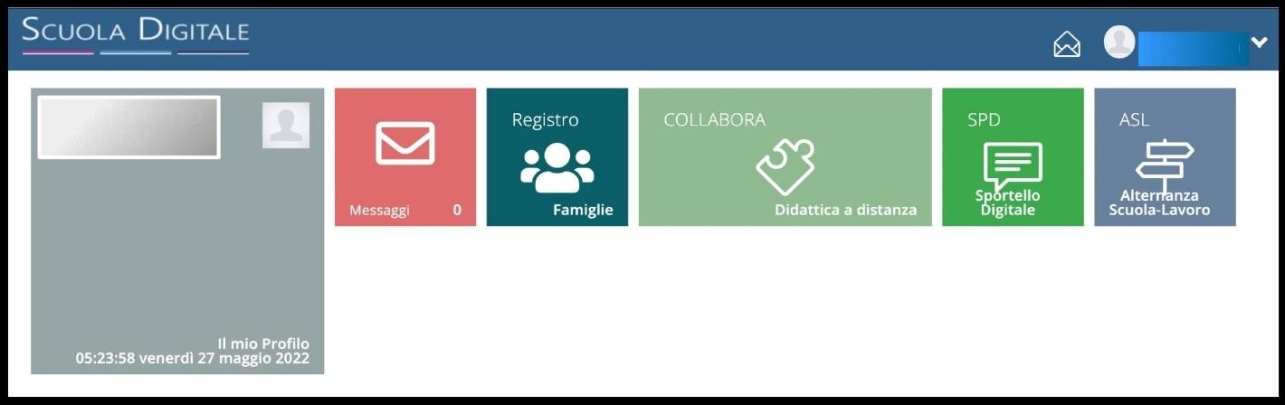

1. 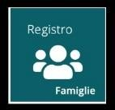Cliccando sull’icona si accede alla pagina iniziale del registro elettronico.

Nel caso di più figli iscritti nel nostro Istituto, le credenziali del genitore sono le stesse per **tutti** i figli. Una volta eseguito l'accesso, si selezionerà il pulsante verde in alto a sinistra con indicato il nome del figlio/a di cui interessa consultare il RE.

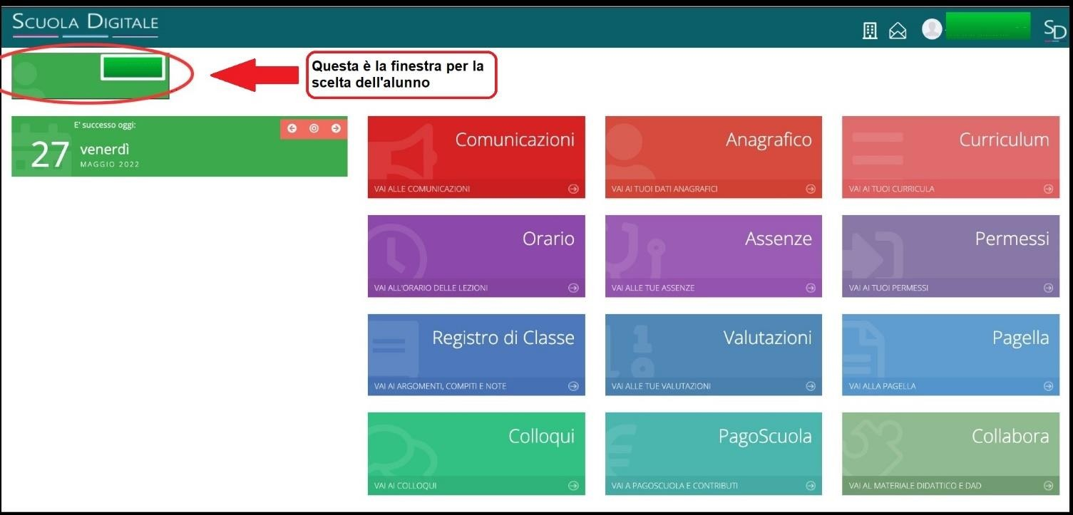

**CAMBIO DELLA PASSWORD e/o DEL PIN**

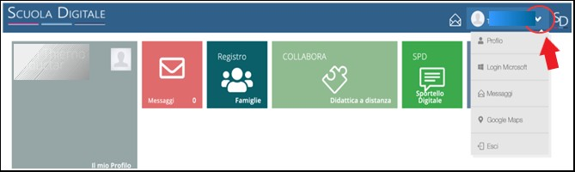 Effettuato l'accesso al registro elettronico, entrare nel proprio Profilo dal menu a tendina che si apre cliccando sulla freccia a destra del proprio nome come indicato nella schermata qui sotto.

1. Compilare i campi come indicato nella schermata successiva e salvare.

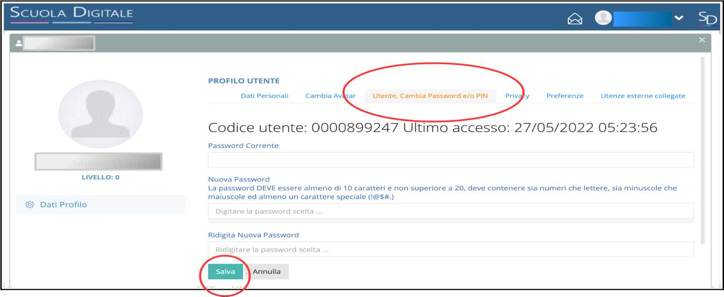

# PASSWORD DIMENTICATA

# Collegarsi al sito della scuola come indicato al punto 1 di questo tutorial.

# Nella schermata a lato digitare il Codice fiscale della scuola (92051360623)

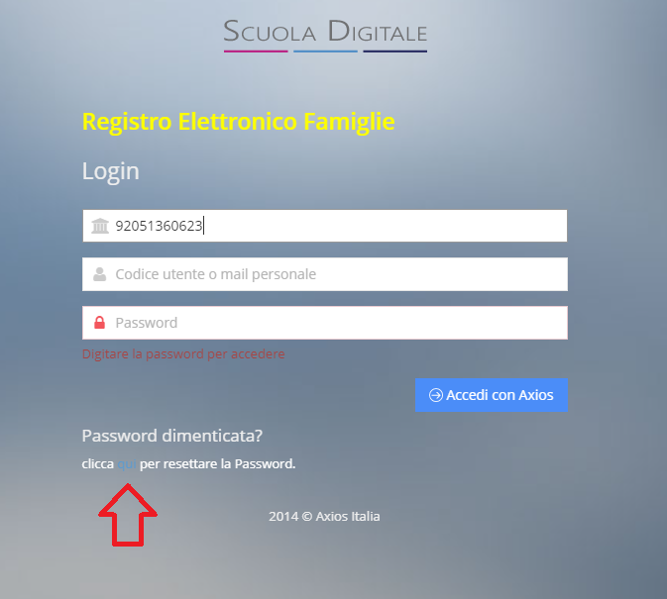

# e il proprio codice utente. Cliccare quindi su Password dimenticata.

# Il sistema invierà la nuova password all'indirizzo di posta elettronica comunicato alla segreteria al momento dell'iscrizione.

# In caso di difficoltà con la procedura di recupero della password, contattare la segreteria scolastica.